E62/LED2N30D

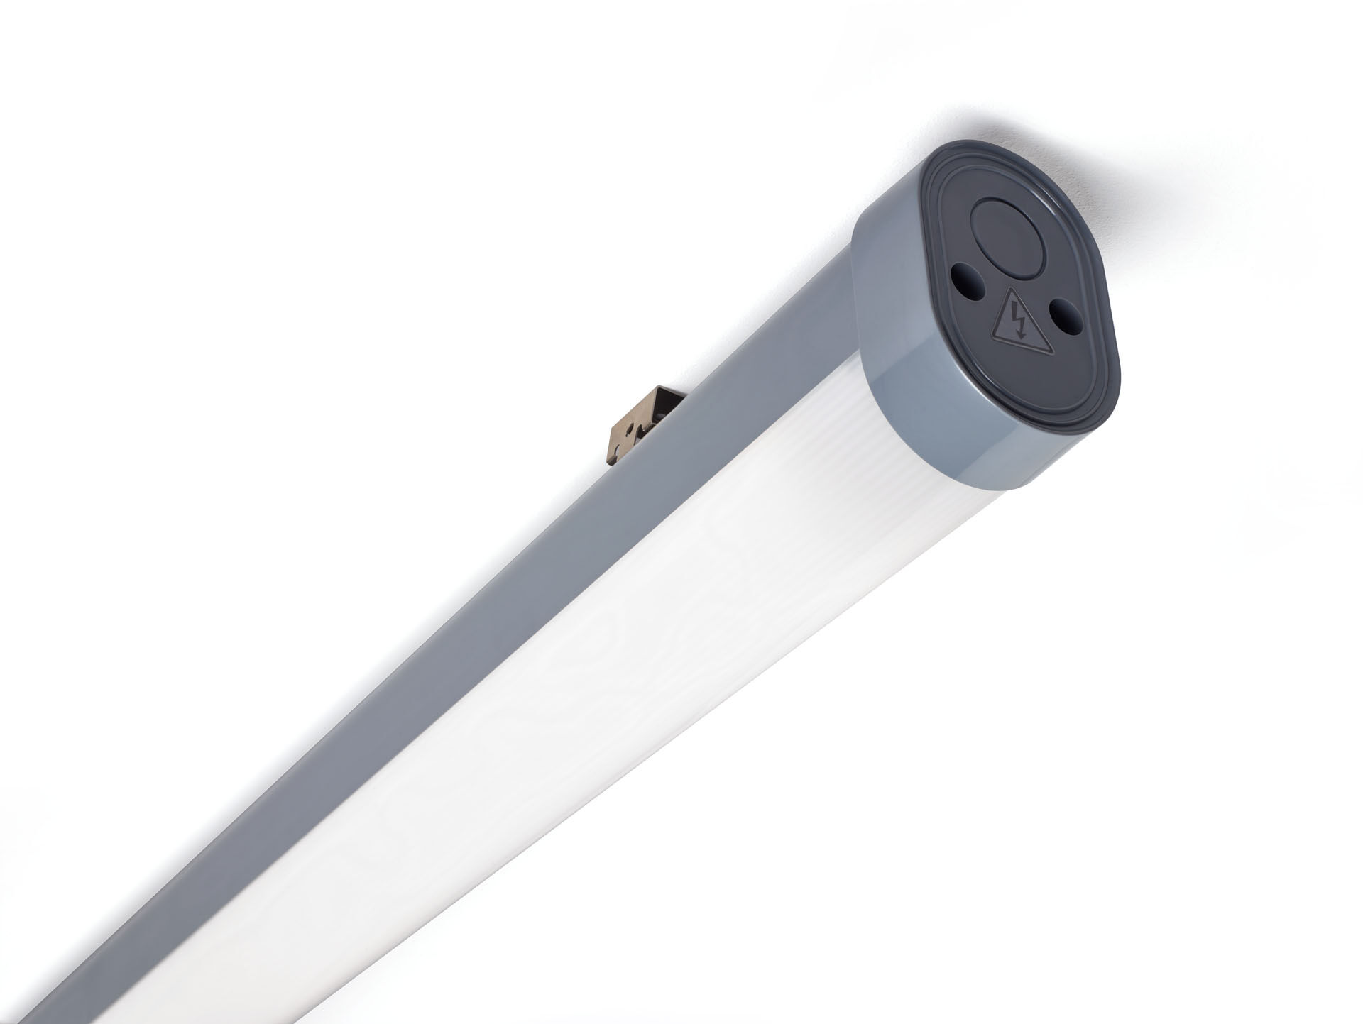
- Damm- och vattentät industriarmatur för teknikutrymmen och parkeringshus.
- linjär lins optik, polykarbonat (PC), bredstrålande ljusfördelning.
- För teknikutrymmen och parkeringshus.
- Dimensioner: 880 mm x 56 mm x 80 mm.
- Ljusflöde: 3050 lm, Specifikt ljusutbyte: 115 lm/W.
- Energiförbrukning: 26.5 W, DALI reglerbar.
- Frekvens: 50-60Hz AC.
- Spänning: 220-240V.
- isoleringsklass: class I.
- LED med överlägset bibehållningsfaktor; efter 50000 brinntimmar behåller fixturen 99% av sin initiala ljusflöde.
- Färgtemperatur: 4000 K, Färgåtergivning ra: 80.
- Färgavvikelse tolerans: 3 SDCM.
- Fotobiologisk säkerhet IEC/TR 62778: RG1.
- Polykarbonat armaturhus, RAL7037 - dusty grey.
- IP-klassning: IP66.
- IK-klassning: IK07.
- Utbytbar ljuskälla (endast LED) av en fackman. Utbytbara styrdon av en fackman.
- Glödtrådstest: 850°C.
- 5 års garanti på armatur och drivenhet.
- Certifieringar: CE, ENEC.
- Armatur med halogenfritt kablage.
- Armaturen har utvecklats och framställts enligt standard EN 60598-1 i ett företag som är ISO 9001 och ISO 14001-certifierat.

